กิจกรรม 5 ส.
งานอำนวยการ
20 ธ.ค. 2567
เมื่อวันที่ 20 ธันวาคม 2567 พ.ต.อ.สมชิต วินทะไชย ผกก.สภ.คลองใหญ่ ได้นำข้าราชการตำรวจ ร่วมทำความสะอาด กิจกรรมโยธา บริเวณหน้าโรงพักสถานีตำรวจภูธรคลองใหญ่ เพื่อจัดระเบียบที่จอดรถให้มีความเรียบร้อย และมีความสะอาด ตามแผนการกิจกรรม 5 ส. ปรับสภาพแวดล้อมภายในหน่วยตามแผนปฏิบัติ Action Plan ภาค 2

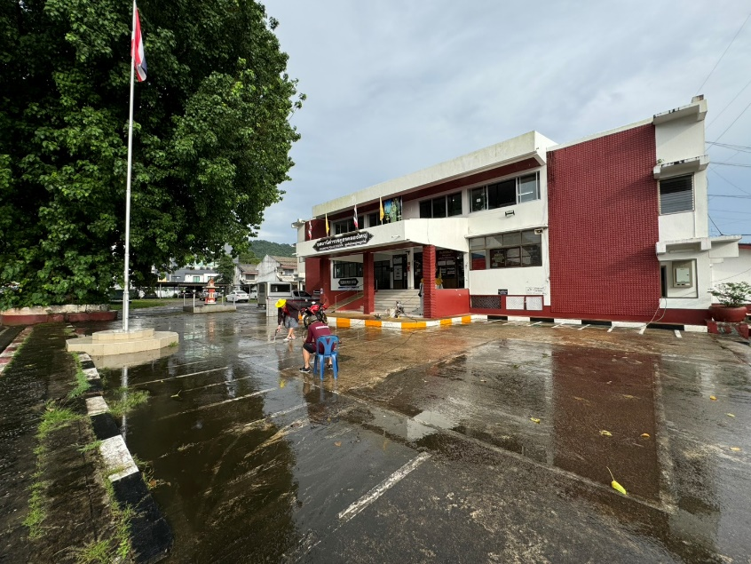
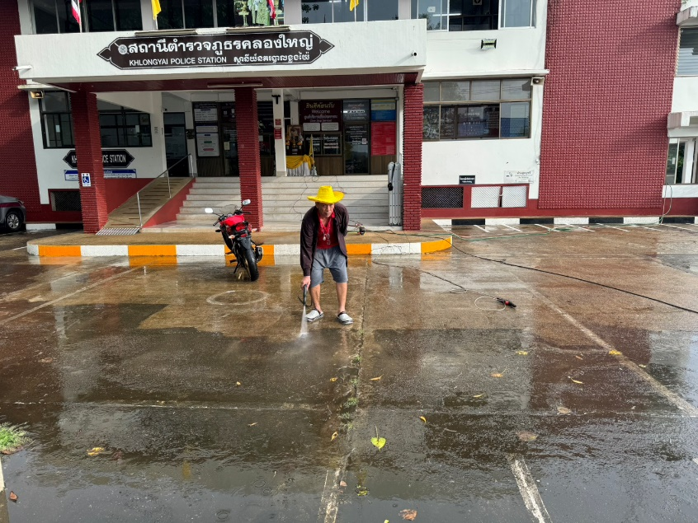

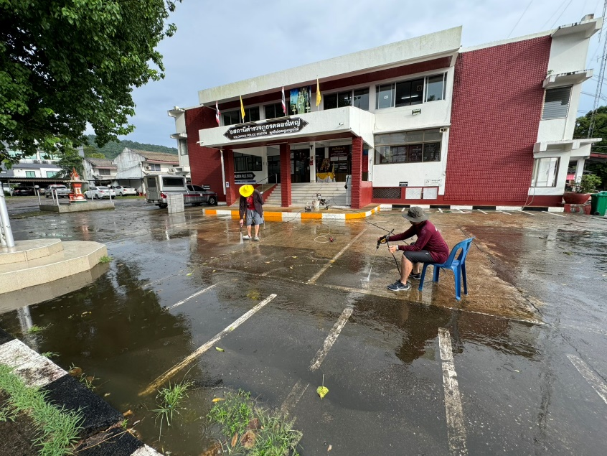
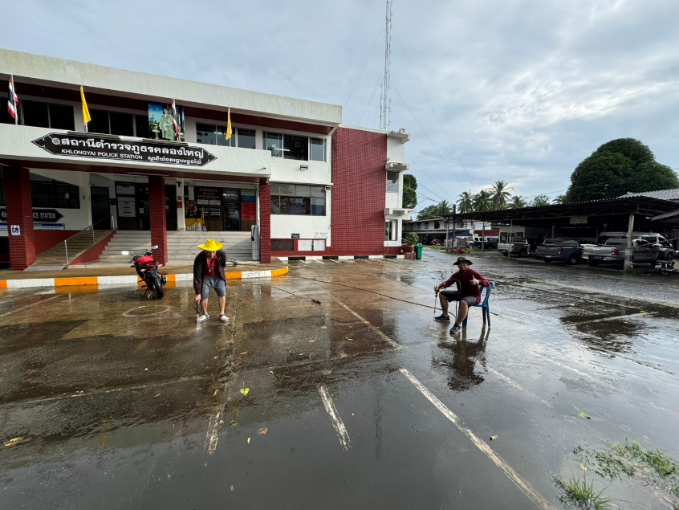

งานอำนวยการ
ตรวจอาวุธปืนหลวง

16 ธ.ค. 2567
เมื่อวันที่ 16 ธันวาคม 2567 พ.ต.ต.นนทวัฒน์ สายยศ สวป.สภ.คลองใหญ่ ได้เรียกตรวจอาวุธปืนหลวงที่มีข้าราชการตำรวจเบิกไปใช้เพื่อปฏิบัติหน้าที่ราชการ ณ ห้องประชุม สภ.คลองใหญ่
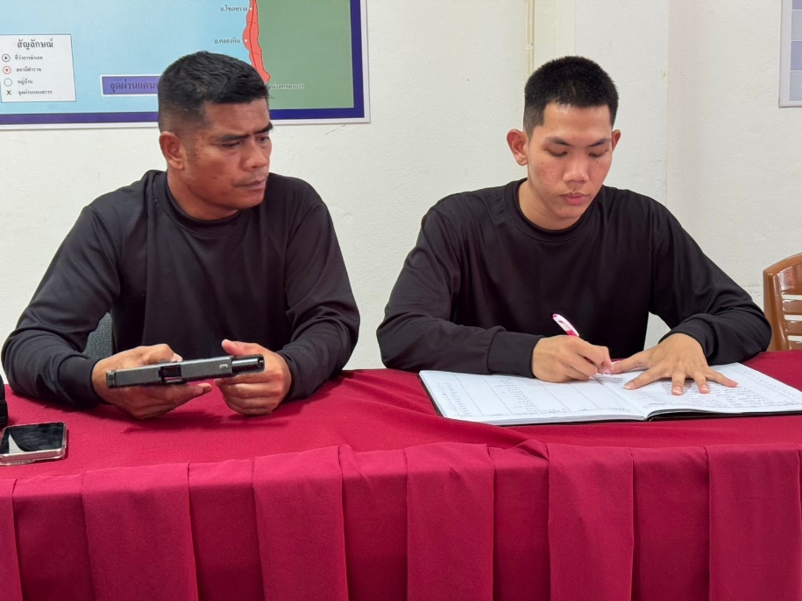

27 ธ.ค. 2567
เมื่อวันที่ 27 ธันวาคม 2567 พ.ต.ต.นนทวัฒน์ สายยศ สวป.สภ.คลองใหญ่ ได้เรียกตรวจอาวุธปืนหลวงที่มีข้าราชการตำรวจเบิกไปใช้เพื่อปฏิบัติหน้าที่ราชการ ณ ห้องประชุม สภ.คลองใหญ่
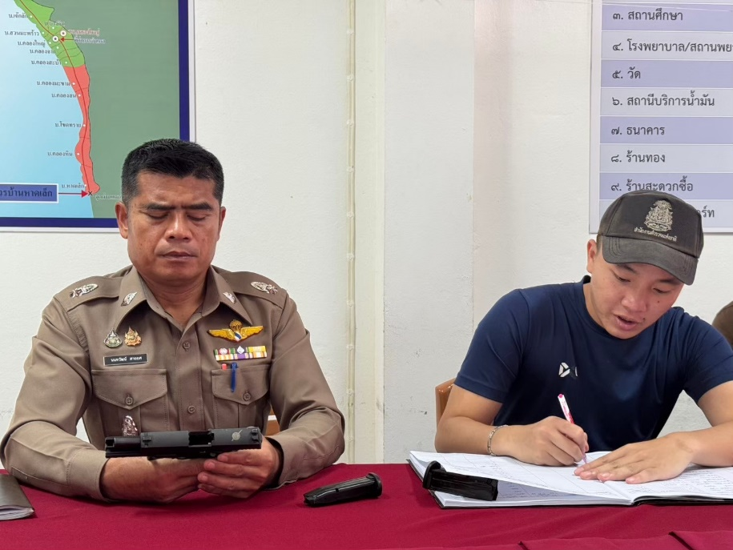

งานอำนวยการ
โครงการอาหารกลางวัน
11 ธ.ค. 2567
เมื่อวันที่ 11 ธันวาคม 2567 พ.ต.อ.สมชิต วินทะไชย ผกก.สภ.คลองใหญ่ ได้จัดโครงการอาหารกลางวัน ให้กับข้าราชการตำรวจ สภ.คลองใหญ่ทุกนาย เพื่อความสามัคคีในหมู่คณะ และ เป็นขวัญกำลังใจในการทำงาน ตามแผนพัฒนาคุณภาพชีวิต และสวัสดิการ Action Plan ภาค 2
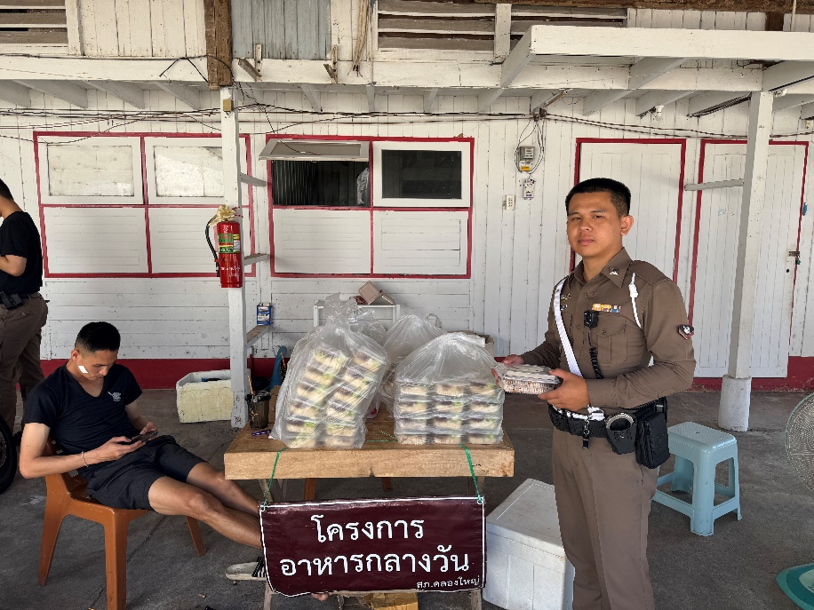

25 ธ.ค. 2567
เมื่อวันที่ 25 ธันวาคม 2567 พ.ต.อ.สมชิต วินทะไชย ผกก.สภ.คลองใหญ่ ได้จัดโครงการอาหารกลางวัน ให้กับข้าราชการตำรวจ สภ.คลองใหญ่ทุกนาย เพื่อความสามัคคีในหมู่คณะ และ เป็นขวัญกำลังใจในการทำงาน ตามแผนพัฒนาคุณภาพชีวิต และสวัสดิการ Action Plan ภาค 2
